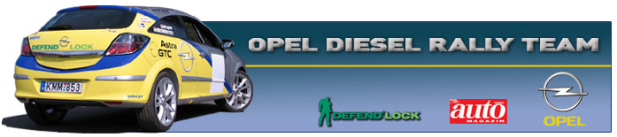

Opel Diesel Rally Team
Sajtóinformációk, korlátlan felhasználásra

McRally, Miskolc 2007 (összefoglaló)
Bessenyey Zoltán – Papp György
Opel Astra GTC CDTi (N/4)
Második versenyén is célba érkezett a hazai rali mezőny egyetlen dízelmotorral hajtott gépkocsija. Az Opel Diesel Rally Team csapata ezzel 100%-os teljesítménnyel folytathatja a bajnokságot.

Bessenyey Zoltán: „Sajnos hiába érkeztek meg a fejlesztések a miskolci futam előtt a kocsihoz, idő hiányában nem sikerült beépítenünk őket a kocsiba, így továbbra is széria váltóval és sperr nélkül kellett nekivágnunk a futamnak. Gyuri most még többet tudott segíteni nekem, hiszen ő már nagyon sok éve megy ezeken a pályákon, számomra azonban 6 darab teljesen új volt. A Prológon nagy megtiszteltetés érte a csapatot, hiszen Megyeri György Úr személyében, az Opel hazai vezérigazgatóját szállíthattam, így élesben tapasztalhatta meg, hogy milyen is az „Ő” autója. Szombaton egészen lendületesen kezdtünk, hiszen sikerült Bükkszenten és Sajókazán is értékelhető eredményt elérnünk. Sajnos innentől kezdve elkezdődtek a bajok. A harmadik gyorsaságin egy bal első defekt szétvágta az elektromos vezetékeinket, amin a következő defekt csak még jobban rontott. A szervizben rendbe szedték a kocsit, azonban Rakacán újabb defekt következett, és a kocsi megint vészprogramra kapcsolt. A nap végi szervizben ezt a gondot teljesen orvosolta a Hadik Rallye Team, azonban a főfékhenger hibáját nem tudták megoldani, így vasárnap teljesen bizonytalan és nagyjából 30%-os teljesítménnyel működő fékekkel kellett mennünk. Egy előre nem tervezett megforgás, és újabb három defekt után végül a kategória 12. helyén fejeztük be a McRally-t, amely eléggé feledhető volt számunkra. Gyuri tanácsára nem adtam fel menet közben a futamot, hiszen ennyi problémám nem volt egész pályafutásom alatt összesítve sem. Csak azért fejeztük be a versenyt, hogy a murvás versenyeken jobb rajtpozícióból indulhassunk, az összetettet és az N/4-es kategóriát figyelembe véve is.”

